2021
CINTAS TRANSPORTADORAS

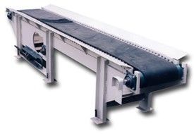

INDICE
I. INTRODUCCIÓN 2
II. HISTORIA 3
III. MARCO TEÓRICO 5
3.1. DATOS CRONOLÓGICOS 5
3.2. Generalidades 9
a. Capacidades a transportar y longitudes 10
b. Ventajas ambientales y de seguridad 11
c. Carga y descarga 11
d. Partes de una cinta transportadora 12
3.3. LA BANDA 14
3.3.1. Clasificación y Tipos 14
3.3.2. Tipos principales de bandas 15
3.3.3. CONSTITUCIÓN DE LA BANDA 17
CARCASA Y RECUBRIMIENTOS 17
3.3.4. LOS TEJIDOS 18
3.3.5. BANDAS ESPECIALES 20
3.3.6. Dimensiones y pesos de las bandas 22
3.3.7. Uniones de las bandas 22
3.3.8. Longitudes de transición 24
3.4. RODILLOS Y SOPORTES 25
3.4.1. Generalidades 25
3.4.2. Constitución de rodillos 26
3.5. FUNCIONES DE LOS RODILLOS 28
3.5.2. ESTACIONES AUTOCENTRADORAS 31
3.6. Tambores 32
3.6.1. FORMAS CONSTRUCTIVAS Y DIMENSIONES GENERALES 32
3.6.2. Recubrimiento de los tambores 35
3.6.3. Equilibrado 37
3.6.4. MOTOTAMBORES 37
3.7. Tensores de la banda 38
Clasificación de los bastidores 44
Carga y descarga 45
Equipos de limpieza 46

INTRODUCCIÓN

En las últimas tres décadas, se han producido grandes avances en el transporte industrial, influenciado por las nuevas tecnologías y el desarrollo de diferentes herramientas informáticas que han ido apareciendo a lo largo de los años.
Como consecuencia de la introducción de las herramientas de programación en el mundo del diseño, se ha logrado la creación de sistemas más eficiente y controlados.
De esta forma, se puede analizar el comportamiento que tendrán los elementos antes de su fabricación, detectando cualquier anomalía en su funcionamiento, corrigiéndolo y evitando así que estos problemas aparezcan en fases más avanzadas del proceso, donde serían mucho más difíciles y costosos de solucionar. Por ello, hoy en día, se elaboran importantes programas informáticos dedicados al estudio y análisis de los elementos que intervienen en una industria.

HISTORIA
La historia de las cintas transportadoras se inicia en la segunda mitad del siglo XVII. Desde entonces, las cintas transportadoras han sido una parte inevitable del transporte de material. Pero fue en 1795 cuando la cinta transportadora se convirtió en un medio popular para el transporte de materiales a granel. En un principio, se utilizaban solo para mover sacos de grano en distancias cortas.
El sistema de transporte y de trabajo eran bastante simples en los primeros días. El sistema de transporte disponía de una cama plana de madera y un cinturón que movía dicha cama (Figura 2.1). Anteriormente, las cintas transportadoras estaban hechas de
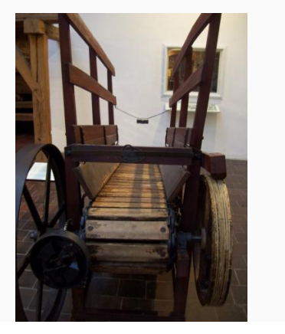
cuero, lona o de goma. Este sistema era muy popular para el transporte de objetos voluminosos de un lugar a otro

Figura 2.1: Cinta transportadora de mitad del S.XIX. Deutsches-Museum, Múnich [25]

A principios del siglo XX, las aplicaciones de las cintas transportadoras se hicieron más amplias. Hymle Goddard de Logan fue la primera compañía en recibir la patente para el transportador de rodillos, pero el transportador de rodillos no prosperó.
Unos años más tarde, en 1919, se comenzó a utilizar el transportador automotriz, y con ello, la cinta transportadora se convierte en una herramienta popular para el transporte de mercancías pesadas y grandes, dentro de las fábricas.
Durante la década de 1920, las cintas transportadoras eran muy comunes, y por ello sufrieron grandes cambios, utilizándose en las minas de carbón para manejar distancias de más de 8 km. La banda se fabricaba con varias capas de algodón y cubiertas de goma.
Uno de los puntos de inflexión en la historia de las cintas transportadoras, fue la introducción de bandas transportadoras sintéticas. Fueron introducidas durante la Segunda Guerra Mundial, principalmente debido a la escasez de materiales naturales como el algodón, el caucho y lona. Desde entonces, las cintas transportadoras sintéticas se han hecho populares en diversos campos.

MARCO TEÓRICO

3.1. DATOS CRONOLÓGICOS
Al contrario que otros medios de transporte, las cintas transportadoras han hecho su aparición en fechas relativamente recientes, A continuación, se reseñan las fechas conocidas de su invención y de su desarrollo posterior.
- Año 1795: Invención por Oliver Evans, en U.S.A. (Figura 2.2). Primera cinta empleada en el transporte de grano; cinta descendente automotriz cuyo material era de cuero o lona.
- Año 1859: Instalación de cintas en el canal de Suez para la construcción del mismo por Fernando de Lesseps (Figura 2.3).
- Año 1860: Instalación en Siberia de un conjunto de cintas, para el transporte de arena, por el Ingeniero Ruso Lopatine.
- Año 1868: Grahan Wesmacott y Lyster emplearon cintas de lona recubiertas con goma usando rodillos planos con los extremos levantados, en este diseño, la velocidad de la banda no era constante, causando un rápido desgate en los bordes de la misma. Entonces, fue necesario utilizar rodillos planos, pero su consecuencia fue la disminución de la capacidad de la banda. En este año, también se montaron los primeros dispositivos de descarga "trippers".
- Año 1885: En Estados Unidos Thomas Robbins inventó la terna de rodillos solucionando los problemas de desgaste de la banda. Wesmacott y Lyster aumentaron la capacidad de transporte utilizando este sistema en sus instalaciones. Actualmente se conserva este diseño de rodillos.
- Año 1900: Invención del Sándwich-Conveyor. Una variación del mismo fue desarrollada por la firma Stephens Adamson y es conocida como el Loop Conveyor, esta cinta se usó inicialmente para la descarga de barcos, alcanzando gran éxito, tanto que el sistema es empleado actualmente.
- Año 1919: Desarrollo de la cinta Booster. Una variante de la cinta del sistema HORSTEMANN, que fue realizada por la firma alemana Krupp, en cooperación con la RHEINNISCHE BRAUNKOHLENWERKE A.G. de Colonia.
- Años 1920-1950: El transporte por cinta experimentó un gran avance durante este periodo, aunque algo retardado porque las bandas de algodón empleadas, al no ser de gran resistencia, obligaban a usar un gran número de telas (hasta 8), siendo poco flexibles. Además requerían el empleo de una terna de rodillos de solo 20° y tambores de gran diámetro. En estos años también se instaló la primera banda Steel cord en Estados Unidos (1942) y se inventó el Cable Belt (1949), pero hasta 1953 no se hizo uso de ella, instalándose en la mina Frances Colliery, Escocia, con una longitud de 720 m y una capacidad de 170 T/hora.

- Año 1960: Invención de las bandas de Poliéster, desplazaron rápidamente a las de algodón debido a su alta resistencia, produciendo un aumento en la capacidad y las longitudes de transporte.
- Año 1963: Empleo de las cintas con curvas horizontales en el metro de Paris para la extracción de materiales, más tarde, se instaló el mismo sistema en la mina subterránea de Ouenza en Marruecos. En la actualidad hay instaladas más de 80 cintas principalmente por firmas Alemanas.
- Año 1965: Inicio del empleo generalizado de las bandas ST Steelcord, originando un cambio similar al experimentado al pasar de las bandas de algodón a las de poliéster.
- Año 1970: Invención del Pipe Conveyor (Cintas Tubulares) por JAPAN PIPE CONVEYOR, siendo muy exitosas. En este año también se inventa la cinta AEROBELT (cinta con cojín de aire), desarrollada por el profesor JONKERS junto con la firma holandesa SLUIS Machinefabrik.
- Año1973: Invención del Pinch Roll Drive Conveyor, desarrollada por B.F. GOODRICH de USA. Fue poco exitosa, pues solo se instaló en una mina subterránea de Nuevo México.
- Año 1977: La cinta Flexowell, (cinta de gran inclinación) fue desarrollada por la firma alemana CONRAD SCHOLTZ, y se presentó en la feria de HANNOVER del año 1977, esta cinta cumplía con los mismos objetivos de la cinta sándwich o la H.A.C (High AngleConveyor).

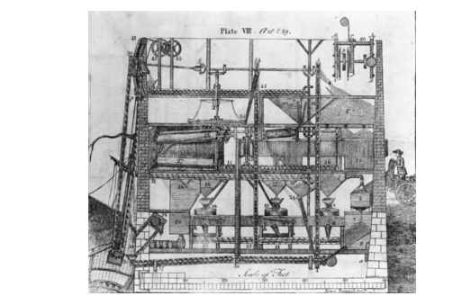

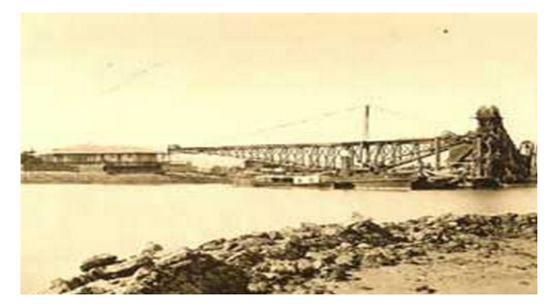
Figura 2.2: Máquina automotriz de Oliver Evans 1795 [20].
Figura 2.3: Draga con cinta transportadora de 60 m. Canal de Suez [26].

Generalidades
Materiales a transportar, tamaños y temperaturas. Los primeros materiales que se transportaron por cinta y de los que se tiene noticia histórica, fueron los cereales, las harinas y salvados derivados de los mismo. Con posterioridad, el otro producto más transportado fue el carbón y ello sucedió principalmente en Inglaterra, a consecuencia de la explotación de las minas desde el S.XIX hasta hoy en día. Las capacidades a transportar y las distancias eran pequeñas desde el punto de vista actual.
Desde aquellos comienzos, el empleo de cintas transportadoras se ha ido extendiendo de una forma progresiva a casi todos los materiales a granel encontrados en su estado natural y empleados en industrias de todo tipo, entre los que se puede citar todos los minerales, piedras, gravas y tierras (Figura 2.4).
También se transportan productos fabricados partiendo de los naturales, tales como el coke, clinker, cementos, etc.
En la agricultura también se transportan productos como patatas remolacha etc. Puede decirse, que las cintas transportadoras se emplean principalmente en las industrias extractoras, como minas subterráneas y a cielo abierto, canteras y graveras, industrias siderúrgicas, centrales térmicas, instalaciones de almacenamiento, industrias de fertilizantes y otras industrias menos importantes

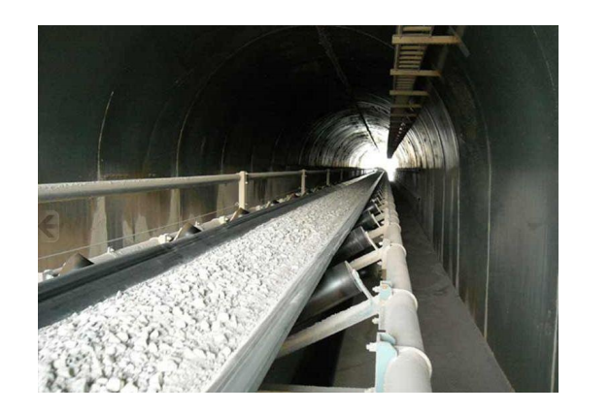
Figura 2.4: Cinta transportadora de acopio de hormigón. Industria CAES

Desde el punto de vista del tamaño del material a transportar, hoy en día, la dimensión de los trozos o partículas, varía desde el polvo hasta 300 o 400 mm, por lo que para el caso de piedras en las canteras es necesaria una previa trituración.
En lo que lo que se refiere a temperaturas, pueden transportarse materiales como clinker y el coke, con temperaturas de hasta más de 200º C, gracias a los avances logrados en la fabricación de recubrimientos con gomas de calidad adecuada.

Capacidades a transportar y longitudes
Teniendo en cuenta el proceso de fabricación de bandas, tanto en anchura como en calidades, es corriente en la actualidad el transporte de hasta 10.000 T/hora, existiendo cintas especiales que transportan hasta 50.000 T/hora. Respecto a la longitud, existen cintas de hasta 30 km (Figura 2.5).
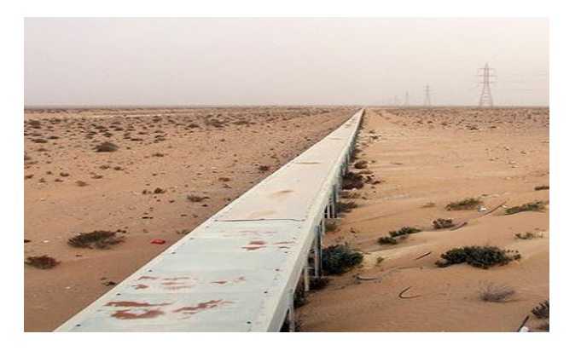

Figura 2.5: Cinta transportadora para extracción de fosfatos en Marruecos [16].

Ventajas ambientales y de seguridad
Para evitar la dispersión de polvos, es necesario realizar un recubrimiento de la cinta transportadora en su recorrido, contribuyendo así a mantener una atmósfera limpia.
En la actualidad es posible reducir por completo la emisión de polvo al exterior mediantela instalación de cintas tubulares (pipe conveyors), esto es obligatorio si la cinta está cercana a núcleos urbanos.

Carga y descarga
Aunque en general las cintas transportadoras se cargan y descargan en los extremos de la misma, es posible efectuar la carga en un punto cualquiera a lo largo de su longitud mediante dispositivos diversos, como son las tolvas, o directamente sobre otras cintas. La descarga de las cintas se efectúa por lo general en la cabeza, pero es posible hacerla también en cualquier punto fijo de la misma, o de una forma continua, empleando disposiciones constructivas adecuadas como son los trippers y derivados laterales.
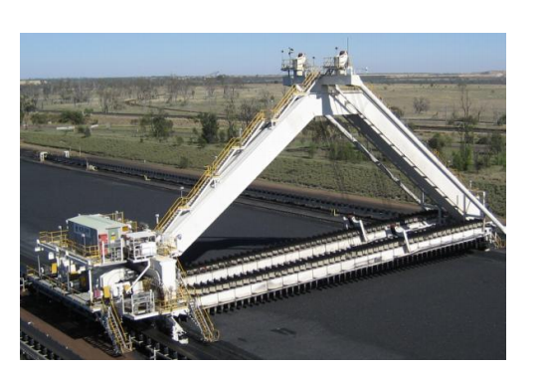
Mención especial merece la carga cuando se lleva a cabo en los parques de minerales (Figura 2.6), pues se efectúa en toda su longitud mediante un carro de recogida, generalmente llamado reclaimer.

Figura 2.6: Reclaimer de la mina de carbón de Kestrel. Australia [16].Marruecos [16].

Partes de una cinta transportadora
Las cintas transportadoras son elementos auxiliares de las instalaciones, cuya misión es transportar, elevar o distribuir materiales hacia otro punto. Son aparatos que funcionan solos, intercalados en las líneas de proceso y que no requieren generalmente de ningún operario que las manipule directamente de forma continuada.
Las cintas transportadoras sirven para el transporte horizontal o inclinado de objetos sólidos o material a granel cuyas dos ventajas principales son:
- Gran velocidad.
- Grandes distancias.
Su función más importante, a nivel de transporte, es hacerlo de forma continua, tanto de materiales homogéneos como mezclados, a distancias que pueden oscilar entre algunos metros y decenas de kilómetros.
Uno de los componentes principales de los transportadores es la banda de goma, que ejerce una doble función:
- Contener el material transportado.
- Trasmitir la fuerza necesaria para transportar la carga.
Los ramales, superior y de retorno de la banda, descansan sobre una serie de rodillos soportados por estructuras metálicas. En los dos extremos del transportador, la banda se enrolla en tambores, uno de los cuales, acoplado a un órgano motor, transmite el movimiento.

La Figura muestra un esquema general de una cinta transportadora. En él se pueden ver los distintos elementos que la componen.
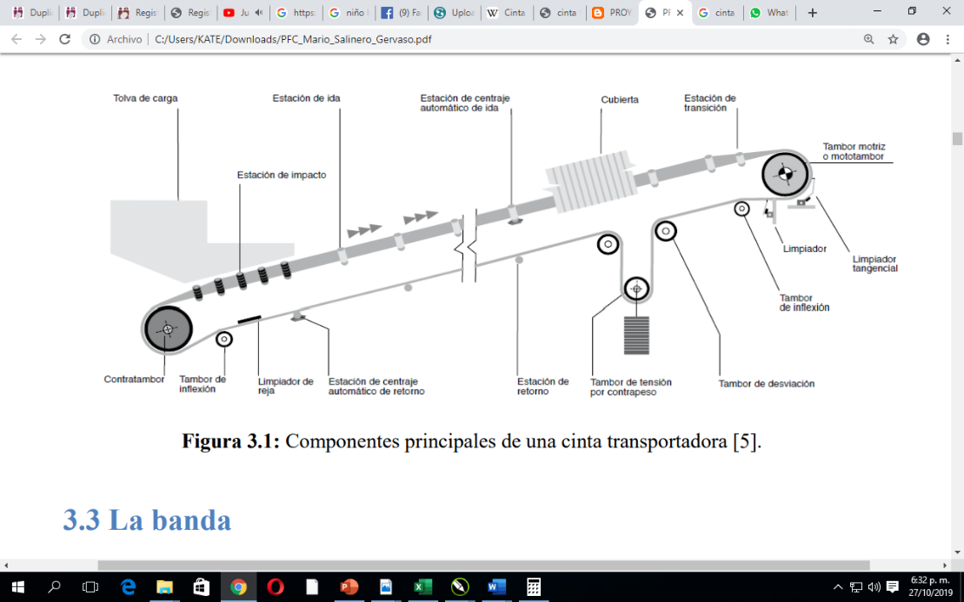

Componentes principales de una cinta transportadora

LA BANDA

Clasificación y Tipos
La banda es uno de los elementos más importantes de toda la instalación y se la puede considerar como el elemento principal, pues tiene que ser capaz de cumplir las siguientes funciones:
Absorber las tensiones desarrolladas en el arranque.
Transportar la carga.
Absorber la energía de impacto en el punto de carga.
Resistir a los efectos de temperatura y agentes químicos (calor, aceite y la grasa que contiene los materiales, acidez, etc).
Cumplir con los requisitos de seguridad como la resistencia al fuego.

Tipos principales de bandas
Las bandas se pueden clasificar atendiendo a diferentes aspectos:
Según el tipo de tejido:
- De algodón.
- De tejidos sintéticos.
- De cables de acero.
Según la disposición del tejido:
- De varias telas o capas.
- De tejido sólido.
Según el aspecto de la superficie portante de la carga:
- Lisas.
- Rugosas.
- Con nervios, tacos o bordes laterales vulcanizados.
Las bandas lisas son para instalaciones horizontales y con un pequeño ángulo de inclinación. Las calidades de sus recubrimientos y su carcasa exterior, pueden combinarse adecuadamente según las exigencias de funcionamiento. La fabricación estándar abarca anchos desde 400 a 1600 mm. Para utilizaciones específicas se pueden fabricar hasta un ancho de 2200 mm con bandas reforzadas.
Las bandas rugosas sirven para incrementar el coeficiente de adherencia de los materiales transportados, pudiendo funcionar tanto en plano horizontal como inclinado. Este tipo de superficie se suele utilizar en el transporte típico de aeropuertos, sacos de correo, fardos, etc.
Su recubrimiento puede realizarse, según las necesidades, con cualquiera de las calidades descritas, confeccionándose con 1200 mm de ancho máximo. Existen multitud de tipos de grabados de rugosidad.
Las bandas nervadas son usadas para instalaciones con elevado ángulo de inclinación, las cuales evitan el retroceso o caída del producto transportado, incrementándose la capacidad de carga de la banda. En función de las características del material transportado y el ángulo de inclinación del transportador, se determina el tipo y altura del perfil más adecuado, consiguiéndose perfiles de hasta 70º de inclinación. Se fabrican en anchos de 400, 500, 600, 650, 800, 1000 y 1200 mm. (Ésta última se puede fabricar con los nervios a 1000 o 1200 mm).

Bandas con tejido sintético (EP) y bandas con cable de acero (ST) [13].

Bandas con tejido sintético (EP) y bandas con cable de acero (ST) reforzado.

CONSTITUCIÓN DE LA BANDA

CARCASA Y RECUBRIMIENTOS
La banda, al cumplir la función de transportar, está sometida a la acción de las fuerzas longitudinales que producen alargamientos y el peso del material entre las ternas de rodillos portantes, que producen flexiones locales, tanto en el sentido longitudinal como en el transversal, y ello a consecuencia de la adaptación de la banda a la terna de rodillos. Además de los impactos del material sobre la cara superior de la banda, que producen erosiones sobre la misma. Para soportar adecuadamente estas influencias, la banda está formada por dos componentes básicos.
- El tejido o carcasa, que transmite los esfuerzos.
- Los recubrimientos, que soportan los impactos y erosiones.

Partes de una banda
La carcasa está constituida por la urdimbre o hilos longitudinales y por la trama o hilos transversales. La urdimbre, que soporta los esfuerzos de tracción longitudinales, es en general bastante más resistente que la trama, la cual solo soporta esfuerzos transversales secundarios, derivados de la adaptación a la forma de artesa y de los producidos por los impactos. La rigidez transversal de la trama, no debe ser excesiva, con el fin de que la banda pueda adaptarse bien a la artesa formada por la terna de rodillos. El número mínimo de telas de la carcasa, para bandas utilizadas en el transporte de materiales a granel es de 3, en algunos fabricantes. El tejido de las telas de la carcasa está embebido en goma virgen, y a su vez el conjunto de las telas se une entre sí con la misma goma virgen.
Los recubrimientos o partes externas están formados por elastómeros (caucho natural), PVC u otros materiales. El recubrimiento superior es el que soporta el material el inferior es el que está en contacto con los rodillos, por ello, el recubrimiento superior tendrá mayor espesor que el inferior.

LOS TEJIDOS
Los tejidos naturales como el algodón se emplean muy poco en la actualidad al haber sido sustituido por el tejido sintético como es el rayón, poliéster y la poliamida además de por el cable de acero.
De los tejidos sintéticos los más empleados son el poliéster (E) para la urdimbre y la poliamida (P) para la trama, dando origen a un tejido llamado EP. Respecto al poliéster se puede decir que es una fibra química conocida comercialmente como TREVIRA y TERYLENE. En cuanto a la poliamida también es una fibra sintética conocida como NYLON y PERLON.
Debido a la necesidad de conseguir que las bandas sean capaces de soportar mayores tensiones, ha llevado a desarrollar la fabricación de bandas con cable de acero. En estas, la urdimbre está formada por cables de acero cuyos hilos están completamente galvanizados y embebidos en la goma para garantizar la marcha recta de la banda. Las diferentes resistencias de las bandas se logran utilizando cables de distintos diámetros y a su vez el espaciado entre cables también varía. La rigidez transversal se logra en general por la propia goma, que al ser más flexible que el tejido empleado en la trama de las bandas EP, le confiere mayor ángulo de artesa.
Por último, se habla de la banda de tejido sólido. Solid wowen. Su característica más destacada es que el recubrimiento es parte integral de la banda, dándole mayor resistencia al fuego e impidiendo la penetración del agua. Además, su no separación de la carcasa le confiere una propiedad inherente de tejido sólido. Las fibras sintéticas de la urdimbre proporcionan la resistencia a tracción y las fibras exteriores se encargan de amortiguar los impactos. Son muy resistentes al desgaste de los bordes de la banda, impidiendo la separación de sus fibras.
El espesor de los recubrimientos de la carcasa se define en función del tipo de aplicación de la banda y de la anchura de ésta, además de otras características como el tipo de material y grado de abrasividad.
La cubierta protege a la carcasa de la abrasión y cualquier otra condición local que contribuya al deterioro de la banda. En algunos casos muy concretos, estas condiciones pueden ser moderadas de tal forma que no se requiere protección ni cobertura para la banda. En otros casos, la abrasión y el corte pueden ser tan severos que se requiera una cubierta superior más gruesa de lo normal. De cualquier modo, el propósito de la selección de la cubierta es suministrar suficiente protección a la carcasa con el fin de que llegue al límite de su vida útil.

BANDAS ESPECIALES
Hasta ahora, todo lo que se ha hablado de recubrimientos ha sido referido a superficies lisas, adecuadas para el transporte de sólidos a granel pero con una inclinación limitada, siendo ésta del orden de 18° a 25°. Para poder alcanzar mayores inclinaciones de transporte el revestimiento exterior no puede ser liso, y para ello, existen los siguientes métodos a aplicar a la superficie de revestimiento:
- Dotar de pequeña rugosidad al mismo, en forma de espina de pescado, botones puntas de diamante, etc. Se emplean con la banda plana, para el transporte de objetos aislados, tales como cajas de madera o cartón, piezas de botellas. Pueden lograrse inclinaciones de 25° a 40°, dependiendo del material a transportar.
- Vulcanizar sobre el revestimiento liso exterior, bordes o marcas de una altura de 10 a 20 mm, adaptando a estos nervios una forma de V, muy empleados en cintas de obras y agricultura, consiguiendo una inclinación de 30°.
- Vulcanizado sobre el revestimiento exterior de perfiles diversos, de altura media y grande. A este tipo de banda corresponde los bordes corrugados, las cuales se emplean con mayor frecuencia. Las capacidades que pueden transportar cubren toda la gama, desde pequeñas hasta grandes, con la ventaja de que pueden alcanzar inclinaciones de 90°, convirtiéndose en transporte totalmente vertical, compitiendo con los elevadores de cangilones, tanto en altura como en capacidad.

Dimensiones y pesos de las bandas
Tabla: Anchos de banda normalizados.
300 | 400 | 500 | 650 | 800 | 1000
1200 | 1400 | 1600 | 1800 | 2000 | 2200

El espesor de la banda es otra dimensión importante, al depender del mismo el diámetro de los tambores. Realmente es solo el espesor de las telas el que influye en el cálculo del diámetro de los tambores, pues el espesor de los recubrimientos de goma apenas influye en la rigidez. El espesor total de la banda será la suma del espesor de cada una de las telas más el espesor de cada recubrimiento. Lo mismo ocurre con el peso de la banda, será el correspondiente a la suma de la carcasa más la suma del peso de los recubrimientos.

Uniones de las bandas
Las uniones de las bandas pueden ser vulcanizadas o grapadas. Para bandas cortas del orden de 20-30 metros se suministran cerradas, es decir en sin-fin, efectuándose por tanto la vulcanización en fábrica, por el contrario, en bandas largas la unión se hace normalmente vulcanizando en obra o mediante grapas metálicas, este es el caso de las bandas del interior de mina, que por falta de espacio es imposible vulcanizarlas.

Unión por grapas y unión vulcanizada

Las condiciones que debe cumplir una unión mediante grapas son:
- Garantizar igual resistencia en el empalme que en la propia banda.
- Facilitar la adaptación de los tambores.
- Posibilitar la adaptación en los dos sentidos.
- Poseer flexibilidad transversal.
- No deteriorar las telas de las bandas.
Los inconvenientes, se detallan a continuación:
- Posibilidad de penetración de la humedad y el polvo en la carcasa, con posibilidad de ataque de productos químicos al quedar las telas al descubierto.
- No poder emplearse en cintas para el transporte de personal, por el riesgo de producir heridas en las personas.
- El ancho de banda ha sido normalizada por la norma DIN y por la norma ISO, en medidas métricas cuyos valores vienen definidos en la Tabla.

Longitudes de transición
El paso de la banda desde la forma de artesa a la forma plana en los tambores es llamada longitud de transición. A consecuencia de ella, los bordes de la banda sufren un alargamiento adicional que afecta a las partes centrales de la misma. En las zonas de transición correspondiente al tambor motriz, al ser las tensiones grandes, las tensiones en los bordes pueden exceder las toleradas, produciendo un alargamiento permanente que puede afectar al buen funcionamiento de la banda, así como a la aparición de grietas que den origen a roturas.
Por el contrario, en la zona de transición del tambor de reenvío, al ser las tensiones más pequeñas, no se presenta el problema de alargamiento excesivo, pero la diferencia de tensiones puede originar bucles en el centro de la banda. Es por ello necesario el cálculo de las distancias a las que se debe ajustar los rodillos principales respecto al tambor motriz para evitar así los problemas.

RODILLOS Y SOPORTES

Generalidades
Los rodillos son uno de los componentes principales de una cinta transportadora, y de su calidad depende en gran medida el buen funcionamiento de la misma. Si el giro de los mismos no es bueno, además de aumentar la fricción y por tanto el consumo de energía, también se producen desgastes de recubrimientos de la banda, con la consiguiente reducción de la vida de la misma. Si los rodillos se inmovilizan, al rozar la banda contra ellos se produce planos en la superficie cilíndrica que con el tiempo puede producir la rotura de los mismos.
Uno de los componentes más importante de los rodillos y que más influye son los rodamientos. En Europa, los más empleados son los rodamientos de bolas, de una hilera, mientras que en U.S.A. se emplean los rodamientos cónicos.
El otro componente que en orden de importancia influye en la vida del rodillo, es el sistema de juntas de estanqueidad, pues de la eficacia de esta depende la mayor o menor contaminación de la grasa lubricante.
En cuanto a los tipos de rodillos, se puede decir que hay tres tipos fundamentales:
- Rodillos cilíndricos con la superficie exterior lisa, tal como la obtenida mediante el empleo de tubos de acero.
- Rodillos cilíndricos recubiertos de goma, adecuados para soportar impactos pequeños.
- Rodillos cilíndricos de aros de goma, si se montan en los rodillos portantes pueden soportar grandes impactos, usados en la zona de carga. Si se montan en la zona de retorno, deben ser adecuados para facilitar la limpieza de la banda.

Constitución de rodillos
Aun teniendo en cuenta su simplicidad, las formas constructivas de los rodillos son muy variadas en los que se refiere a los sistemas de estanqueidad que se han ideado para impedir la penetración de la suciedad en los rodamientos. Su evolución ha sido continua desde el primer diseño de los mismos en el siglo XIX hasta ahora.
Sus componentes principales se detallan a continuación:
- Rodamientos: Como ya se ha señalado en el párrafo anterior, en Europa se emplean los rodamientos de bolas y en U.S.A. los rodamientos cónicos. Se sabe que los rodamientos de bolas tienen una capacidad de carga, tomando como base el diámetro interior, lo suficiente para soportar cargas, velocidades y tiempos de duración exigidos por los usuarios de los rodillos, siendo además poco sensibles a la falta de alineación entre los mismos. Su coeficiente de fricción es reducido. Por el contrario, los de rodamientos cónicos tienen una capacidad de carga muy amplia, pero tienen el inconveniente de ser más sensibles a la falta de alineamiento.
- El sistema de estanqueidad: Está constituido por el conjunto de juntas, ya sean laberíntica o de fricción. De su eficacia depende la vida de los rodamientos, y por tanto, del rodillo. Existen multitud de dispositivos constructivos siendo difícil evaluar la eficacia relativa de los mismos.
- El Eje: Es un componente sencillo, siendo la precisión y coaxialidad de las zonas de asiento de los rodamientos, las dos condiciones exigidas al mismo. Suelen fabricarse de aceros finos al carbono.
- El cuerpo del rodillo: Está formado por el tubo cilíndrico y por los extremos o cubos del mismo. Hasta no hace mucho tiempo se construían de una sola pieza en fundición gris. Se empleaban en minería subterránea y eran muy pesados. Posteriormente, se fabricaron de acero y los cubos de fundición gris.
Hoy en día, se fabrican más ligeros siendo la parte cilíndrica también de tubo de acero, pero los cubos son de acero suave embutido, soldados al tubo.
Partes detalladas de un rodillo

FUNCIONES DE LOS RODILLOS
Las funciones a cumplir son principalmente tres:
Soportar la banda y el material a transportar por la misma en el ramal superior, y soportar la banda en el ramal inferior. Los rodillos del ramal superior situados en la zona de carga, deben soportar además el impacto producido por la caída del material.
Contribuir al centrado de la banda, por razones diversas la banda está sometida a diferentes fuerzas que tienden a descentrarla de su posición recta ideal. El centrado de la misma se logra, en parte, mediante la adecuada disposición de los rodillos, tanto portantes como de retorno.
Ayudar a la limpieza de la banda, aunque la banda es limpiada por los rascadores, cuando el material es pegajoso pueden quedar adheridos restos del mismo, que al entrar en contacto con los rodillos inferiores puede originar el desvío de la misma. Para facilitar el desprendimiento de este material se emplean rodillos con discos de goma (rodillos autolimpiadores).
    - Disposición espacial de los rodillos
Para que los rodillos cumplan las funciones anteriores, deben adoptar diversas disposiciones espaciales.
Disposición rígida en el ramal superior:
- Un solo rodillo.
- Dos rodillos situados en V.
- Tres rodillos situados en forma de artesa.
- En Guirnalda: La disposición en guirnalda consta de tres o cinco rodillos enlazados mediante articulaciones en los extremos de los ejes, formando una guirnalda. La posición de equilibrio que adoptan los rodillos es una poligonal y la sección de transporte es aproximadamente constante. Dentro de este tipo existen variantes con articulaciones en los ejes, las cuales se deslizan en el interior del cuerpo del rodillo. Con ello se logra una artesa de sección variable en función de la carga.
- En Catenaria: Esta disposición consta de varios rodillos de corta longitud, enlazados mediante un eje flexible (cable de acero), cuya posición de equilibrio es aproximadamente el de una catenaria.
En estas disposiciones, los rodillos están situados de forma fija o rígida mediante un soporte metálico llamado puente o soporte. La sección de transporte es constante. El conjunto de rodillos y soportes forma la estación portante.

Disposiciones rígidas de los rodillos

Disposición en guirnalda de los rodillos
Disposición rígida en el ramal inferior:
- Un solo rodillo liso, engomado o con discos de goma.
- Dos rodillos lisos colocados en forma de V, lisos engomados y con discos de goma. El conjunto es llamado estación de retorno.
En cada una de las configuraciones constructivas anteriores existen diferentes variaciones que les confieren otras propiedades y que definen por completo la función del rodillo. Estas variaciones son las siguientes:
- Angulo de artesa, ángulo formado en el plano vertical por los rodillos portantes laterales en relación al central, y que definen la capacidad de transporte; estos ángulos son normalmente de 20°, 30°, 35° y 45°.
- Convergencia, es la disposición en planta de los rodillos, que influye en el centrado de la banda, y que consiste en adelantar los frentes exteriores de los rodillos laterales respecto del central, con lo cual se logra la inclinación de los ejes de los mismo, a esto se le llama convergencia o "pinzaje".
- Relación entre las longitudes de los rodillos laterales y la del rodillo central. Según la norma DIN antes citadas, dicha relación es 1:1, esto es los tres rodillos de la terna son iguales, pero en U.S.A. y en Inglaterra esta relación no se cumple.

ESTACIONES AUTOCENTRADORAS

En algunos casos, no es suficiente la acción centradora sobre la banda llevada a cabo por las disposiciones constructivas que se acaba de reseñar, por lo cual es necesario el empleo de una disposición espacial que da origen a las llamadas estaciones autocentradoras" (ver Figura 3.12). Estas estaciones pueden montarse en el ramal superior, en el inferior o en ambos. Su constitución, cuando se monta en el ramal superior es básicamente en una terna de rodillos normales, a la cual se la ha dotado de un eje de giro vertical y de dos pequeños rodillos con su eje casi vertical, situado en las proximidades de los extremos más alejados de los rodillos laterales.
En las estaciones autocentradoras de retorno, se sustituye la terna de rodillos por un solo rodillo liso, manteniéndose todo lo demás.
En las cintas reversibles no deben montarse estos dos tipos de estaciones porque su acción sería favorable cuando funcionasen en un sentido, pero en el otro sería desfavorable. Por esta razón, el centrado en estas cintas solo puede efectuarse colocando las estaciones con los rodillos adelantados con "pinzaje", la mitad orientada hacia un sentido y la otra mitad orientada en el otro.

Tambores
Se comienza el estudio de los tambores, indicándose sus componentes principales:
- Envolvente cilíndrica y discos laterales, formando un solo cuerpo.
- Eje.
- Elementos de Unión.
- Recubrimientos.
Aunque estos componentes son sencillos, su forma constructiva y materiales han ido evolucionando en el transcurso del tiempo. Desde el punto de vista de las funciones a desempeñar se clasifican los tambores en dos grandes grupos: Los motrices, encargados de transmitir las fuerzas tangenciales a la banda, y los no motrices, los cuales realizan un cambio de trayectoria de la banda.

FORMAS CONSTRUCTIVAS Y DIMENSIONES GENERALES
Los primeros tambores se construían con el eje de acero, pero con la envolvente y los discos de madera. Posteriormente, se construyeron con la envolvente de acero suave y los discos de fundición gris, y en la actualidad se hacen en construcción electrosoldada, siendo el material del envolvente acero suave, y los discos, ya sea de acero suave también o de acero moldeado. Otros menos usados, son los tambores de jaula de ardilla, empleados cuando la cinta transporta materiales pegajosos.
Las dimensiones principales (diámetro y longitud), están normalizadas. Los diámetros según DIN 22101 y las longitudes

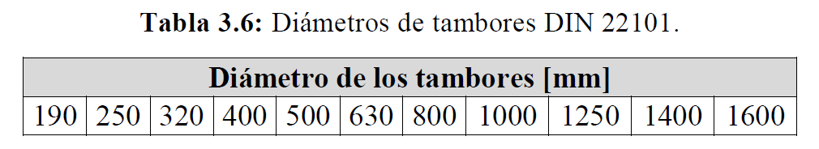

según ISO 1536. En la Tabla 3.6 y en la Tabla 3.7, se detallan tanto los diámetros como las longitudes.
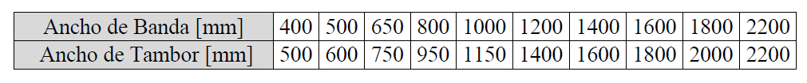

La determinación de los diámetros depende del tipo de banda empleada y delespesor de las telas o el diámetro del cable de acero, según el caso, a su vez estosespesores o diámetros dependen de la tensión máxima en la banda.
Conocido el tipo de banda también se sabe el espesor de la carcasa y con ello eldiámetro del tambor motriz, que es el básico, de acuerdo con la norma DIN 22101,multiplicando dicho espesor en mm por el factor 108 para bandas EP o 145 para lasbandas ST, redondeando a valores normalizados de la Tabla 3.6.Para los diámetros de los demás tambores, al estar sometidos en general amenores tensiones, no será necesario que tengan los mismos diámetros que el motriz. Lanorma DIN 22101 clasifica los tambores en 3 grupos, dependiendo de la magnitud de latensión a las que están sometidos:

Grupo A: Motrices, están sometidas a tensiones del 60% al 100%.
Grupo B: Tambores no motrices, sometidas a menores tensiones que lasanteriores.
Grupo C: Tambores no motrices, sometidas a menores tensiones pero con unángulo de arrollamiento menor de 90º.
Tipos de tambores y funciones que realizan
Como se ha señalado en el punto 3.5.1, según la función que realizan los tamboresse clasifican en dos grandes grupos (ver Figuras 3.13 y 3.14): Los motrices, encargado detransmitir las fuerzas tangenciales producidas por el grupo moto-reductor a la banda, y los no motrices, que realizan la función de cambio de trayectoria de la banda y a su vezpueden subdividirse en otros tipos dependiendo de la posición de los mismos sobre la banda, como se muestra en la Figura 3.15. De acuerdo con lo expuesto, se diferencian lostambores:
- De reenvío, situado en la cola de la cinta.
- Tensores, situados en cabeza o cola de la cinta dependiendo de dónde esté situado el sistema de tensado.
- De desvío, situado generalmente en la estación tensora de cabeza.
- De inflexión o presión, encargados de aumentar el ángulo de arrollamiento entre tambor y banda, así como el valor del factor de transmisión.
- De descarga. Los situados en los trippers.
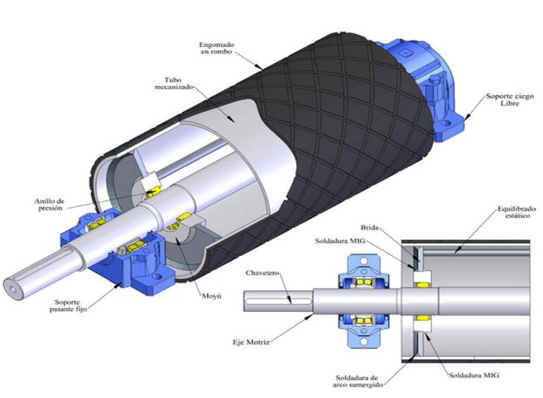
- Tambores de cola/reenvío

Tambor motriz

Tipos de tambores de una cinta transportadora

Recubrimiento de los tambores
El recubrimiento de los tambores no se efectúa en todos ellos, si no en los que seindican a continuación, y por las siguientes razones:
En tambores motrices para aumentar el coeficiente de fricción entre tambor ybanda, y por consiguiente aumentar el coeficiente detransmisión inferior.
En tambores de presión y desvió, los cuales están en contacto con la cara sucia dela banda, para ayudar en la limpieza de la misma, así como para amortiguar elefecto negativo que puedan ejercer sobre la banda los pequeños trozos de materialadheridos a ella.
Respecto a las características de la goma en los tambores motrices, elrecubrimiento puede tener la superficie lisa con estrías helicoidales sencillas, o con estríashelicoidales dobles pero de sentido opuesto. El estriado influye en el valor del coeficientede transmisión inferior, pues su misión consiste en recoger la suciedad fina que se formaen la artesa de la banda cuando se transporta materiales húmedos. Esta suciedad se desborda en el tambor motriz cuando la banda pasa de artesa a plana. Para estos casos la experiencia dice que es más eficaz la cola de pescado que el estriado.
Los espesores de la goma del recubrimiento dependen del diámetro del tambor, yvarían desde 8 a 15 mm aproximadamente. La norma DIN 22101, indica otras características de la goma a emplear.
La función de limpieza de los recubrimientos en los tambores no motrices, se usa cuando se transportan materiales que dejan suciedad en la banda, de forma que bajo el efecto de la presión de la banda sobre el tambor, la suciedad queda embebida sobre la
misma, y al recuperar la goma del tambor su libertad, la suciedad es en parte expulsada.

Equilibrado
A consecuencia de las imperfecciones propias de la fabricación de la envolvente, existe el riesgo de que el conjunto del tambor, cuando esté totalmente mecanizado, quede desequilibrado. Por ello, es necesario proceder al equilibrado estático del mismo, lo que se logra de una forma sencilla y con suficiente aproximación, apoyando los extremos del eje en dos soportes metálicos con aristas mecanizadas, estando además las mismas niveladas.
En tambores grandes, con velocidades tangenciales elevadas, sería deseable un equilibrado dinámico, lo cual es difícil de efectuar por no existir equilibradoras dinámicas de gran tamaño, por ello basta solo con un buen equilibrado estático.

MOTOTAMBORES
Una ingeniosa variante de los tambores motrices son los llamados mototambores, los cuales consisten en un tambor motriz convencional en cuyo interior se aloja un motorreductor.
Estos mototambores están normalizados, y su potencia está limitada hasta 22Kw aproximadamente.
Tipos de tambores de una cinta transportadora

Tensores de la banda
Funciones de los tensores
Sus funciones principales son:
1. Lograr el adecuado contacto entre banda y tambor motriz, para que se efectúe latransmisión de fuerza desde el tambor a la banda, impidiendo el patinaje. Para elloes necesario aplicar una fuerza de valor adecuado en el lado de salida de la banda.
2. Evitar derrames de material en las proximidades de los puntos de carga, motivados por falta de tensión en la banda. Esta insuficiencia de tensión origina las siguientes consecuencias:
- Que la flecha entre dos ternas de rodillos portantes sea excesiva, produciéndose fugas de material entre la banda y faldón de guiado de las zonas de carga, cuando el material es fino y también desbordes en las proximidades de carga, cuando el material es grueso.
- Contacto insuficiente entre banda y rodillos de la terna, sobre todo cuando el ángulo de artesa es grande.
- Que el ramal inferior pueda rozar contra el suelo en las cintas de interior de mina, dada la irregularidad del mismo y la reducida altura de los bastidores de cinta.

Las funciones secundarias de los dispositivos tensores son:
1. En cintas corrientes, en las que se ha producido un desgarro de la banda, es obligatorio cortar el trozo roto.
2. En cintas de interior de mina, en las cuales concurren circunstancias especialesderivadas de la forma de exploración. En este caso la cinta no tiene una longitud, sino que esta va aumentando conforme avanza el frente de la mina, en este casoes necesario el empleo de tensores de lazo.
Tipos de tensores
Generalidades
Con el objeto de tener una visión clara de las muchas posibilidades de tensado que existen, los tensores pueden clasificarse desde los siguientes aspectos.
Por su forma constructiva:
- De lazo sencillo.
- De lazo múltiple.
- Por la forma de aplicar la fuerza tensora:
- Automática.
- Fija.

Por el equipo mecánico que aplica la fuerza:
- Gravedad.
- Husillo.
- Cabrestante manual fijo.
- Cabrestante eléctrico fijo.
- Cabrestante eléctrico automático.
- Por la situación del equipo de tensado:
- En cabeza.
- En cola.
No todas las posibles combinaciones entre los aspectos o formas anteriores sepresentan en la práctica, los más utilizados son el tensor automático y fijo.
Los tensores de lazo sencillo son aquellos en los cuales la banda forma un sololazo, normalmente la mayoría de los tensores son de este tipo, al no existir problemas deespacio para los mismos.
El tensor automático de gravedad en cabeza, es el más sencillo y eficaz parabandas de longitudes y capacidades medias, por aplicarse la tensión en forma directa enel punto más adecuado, esto es en las proximidades del tambor motriz. Es el tensor más empleado en cintas inclinadas, por haber suficiente altura entre el tambor motriz y el suelo para la instalación del mismo.
El tensor automático de gravedad en cola, se emplean principalmente en cintas de interior de mina, y es la versión más sencilla posible con un contrapeso.
Consta simplemente de: Un carro con ruedas sobre el que se monta un tambor de reenvío guiado sobre unos carriles y un cajón para alojar el contrapeso requerido. En caso de ser la cinta horizontal el tensado se realiza mediante un contrapeso vertical. Para estos casos, la fuerza de tensado es constante y el recorrido variable.
El tensor automático por cabestrante eléctrico, es una mejora de los sistemas de tensado anteriores, pues solventan el problema del posible patinaje de la banda en el arranque, y la sobrecarga durante el régimen permanente. Además desde el punto de vista del alargamiento, y cuando se emplean bandas EP, el recorrido de tensado es grande, lo cual no es adecuado en cintas de gran longitud. Estos sistemas se pueden montar tanto en cola como en cabeza. Su funcionamiento consiste en tensar o destensar el tambor por medio del cabestrante, dependiendo de la situación en la que se encuentre la banda. En caso de estar en reposo, el cabestrante se tensa a un valor suficiente para que la banda esté ligeramente tensada, y en el arranque, el cabestrante se tensa al valor correspondiente para este estado de funcionamiento. Cuando se termina el arranque, el cabestrante se destensa hasta la tensión que corresponde al régimen permanente de funcionamiento.
En el tensor fijo de husillo, la tensión entre tambor motriz y de reenvío es invariable durante el funcionamiento de la cinta. El régimen de tensiones en la cinta durante el arranque y el frenado, es distinto del que se produce en las cintas con tensor automático de gravedad, siendo el cálculo de las referidas tensiones complicado. Este tipo de tensado se lleva a cabo en cintas de poca longitud y pequeña capacidad.
El tensor fijo de cabestrante realiza las mismas funciones que el husillo, muy empleado en la minería subterránea del carbón de Inglaterra y España. Mediante este sistema es posible el control por igual de las tensiones en los dos cabestrantes mediante una ingeniosa disposición del mecanismo de tensado. También es posible intercalar dinamómetros para la medida de la tensión aplicada.
Los tensores de lazo múltiple, son aquellos en los cuales la banda forma varios lazos, motivado por la falta de espacio en las cintas transportadoras, utilizadas en la minería subterránea del carbón, que obliga a almacenar mucha banda en poca longitud de bastidor.
Los tensores de lazo múltiple con cabestrante automático, son muy poco empleados y por tanto no se describen en este Proyecto.

Bastidores
Son los bastidores los componentes más sencillos de las cintas, y su función es obviamente, la de soportar las cargas de material, banda, rodillos y las posibles cubiertasde protección contra el viento, entre el punto de alimentación y el de descarga del material. Se compone de los rodillos, ramales superiores e inferior y de la propia estructura soporte.

Clasificación de los bastidores

Pueden clasificarse en los tipos que a continuación se detallan Bastidor formado por 2 largueros metálicos: Generalmente son perfiles de acerolaminado en U. Estos perfiles se apoyan en soportes que acostumbran ser delmismo perfil que los largueros, siendo la unión entre ambos rígida. Esta disposición constructiva es la más corriente, siendo la más adecuada para el montaje de soportes de rodillos, empleada en cintas de gran anchura de banda.
Bastidor tubular: Formado por tubos cuadrados o redondos, que se apoyan ensoportes construidas también por tubos o por perfiles laminados.
Bastidor colgante: Formado por cables de acero que se tensan entre patas convencionales.
Bastidor autoresistente: Destinado a salvar vanos de hasta 30 metros aproximadamente, constituidos por una estructura de celosía, con uno o dos pasillos, siendo la propia celosía el bastidor.

Carga y descarga
La carga y descarga de las cintas son dos operaciones a las cuales no se les concede la debida importancia, pese a que de ellas depende que el material a transportar inicie adecuadamente su recorrido a través de la instalación.
La carga inicial sobre una cinta
La carga inicial de un circuito de transporte formado por cintas transportaras, se realiza en general, mediante alimentadores-extractores situados bajo una tolva. Estos tipos de carga no suelen originar problemas, por ser pequeña la velocidad del material a la salida de los alimentadores.
La descarga de una cinta sobre otras cintas
Este es el caso más corriente en el diseño de las cintas transportadoras. Estas transferencias dan origen a problemas de tipo práctico en lo que se refiere a trayectorias del material, disposición geométrica de las diversas tolvas, elección de inclinación, amortiguamiento de los impactos del material y empleo de materiales adecuados para resistir la abrasión producida por el material.

Descarga final de una cinta sobre una pila cónica, sobre un parque de materiales longitudinal, o sobre una tolva
La descarga sobre una pila cónica, al efectuarse por descarga libre, no presenta en general problemas, salvo la posible degradación del material y la producción de polvo. En el caso de descarga para la formación de parques o sobre tolvas longitudinales, el vertido se realiza mediante carros descargadores Trippers, los cuales están dotados de tolvas con doble salida.

Equipos de limpieza
Generalidades e importancia
La limpieza en las cintas transportadoras, aun siendo un problema de gran importancia económica durante el funcionamiento de las mismas, sigue sin resolverse totalmente. Es curioso que los equipos de limpieza, siendo de poco coste comparados con el total de la cinta, se prescinda a veces de su utilización, cuando con una buena limpieza se obtienen ahorros importantes, pero hay que reconocer la dificultad en conseguir una buena limpieza en las cintas que transportan cierto tipo de materiales.

Fugitividad y ensuciamiento
Puede definirse la fugitividad, como la tendencia del material a escaparse de la vena principal. El ensuciamiento es una consecuencia de la fugitividad; a mayor fugitividad, más ensuciamiento.
La fugitividad se produce, desde el punto de vista del material, por dos estados opuestos del mismo; por ser polvoriento o por ser pegajoso. Los lugares donde se produce la misma son aquellos en los que cambia la dirección del flujo o vena del material, esto es en elementos como tolvas y guías de carga.
La incidencia económica de la mala limpieza
Tiene tres aspectos importantes a destacar:
- La pérdida de capacidad transportadora, cuyo valor es en general reducido.
- Coste de la mano de obra empleada en la limpieza del material fugitivo, depositado en bastidores y suelo, mantenimiento de los equipos de limpieza y atención al desvío de bandas.
- En cintas de gran capacidad, y cuando se ha visto la imposibilidad de la limpiezade la banda en el ramal inferior, se instalan debajo de este y en las proximidadesde la cabeza motriz, transportadores especiales de corta longitud, que recogen el material desprendido y lo incorporan a la vena principal.
Recomendación para lograr una limpieza eficaz
Los remedios al ensuciamiento deben comenzar en la fase de diseño, debiendo poner atención a los puntos de producción de material fugitivo. El tiempo dedicado a la buena solución de este problema, está más que compensado por los ahorros obtenidos
posteriormente.
Durante el funcionamiento de la cinta, debe existir un mantenimiento eficaz, llevando un control de los problemas encontrados en los puntos en que se produce el material fugitivo, para solucionarlos de forma inmediata. Ello reducirá también los riesgos de accidente en el personal de limpieza.
Tipos de rascadores
A continuación, se describen los rascadores que actúan sobre el tambor motriz:
- Rascador pendular de contrapeso, con tiras de goma: Es el más popular, pero su eficacia es limitada. Se emplea en cintas sencillas sin grandes exigencias de limpieza.
- Está constituido por unas partes metálicas que soportan las tiras o tacos de goma. Rascador principal con láminas de rascado independientes y tensión por brazo de torsión: Aplican el principio de la espátula. Este rascador es mucho más eficaz que el anterior, pero si el material es muy pegajoso no se eliminarán totalmente, limitando mucho su eficacia. Se soluciona instalando un rascador previo.
- Rascador previo: Situado antes del principal, con tacos gruesos de goma como elementos de rascado y forma constructiva similar al anterior. Se emplea cuando el material es pegajoso y de limpieza difícil. El mayor problema con estos rascadores es la reposición de los elementos limpiadores cuando estos se han desgastado, por la dificultad de acceso a los mismos.

Rascador primario de cabeza

